Лабораторна робота №7

**Тема:** Ремонт клапана.

**Мета:** Ознайомитися з технологією проведення ремонту клапана автомобільного двигуна.

**Загальні відомості.** Клапани газорозподільних механізмів автомобільних двигунів ставляться до класу прямих круглих стрижнів з фасонною поверхнею.

У процесі роботи двигуна па клапан впливають сили тертя, вібрація, удари при посадці в сідло, агресивність середовища й висока температура, що викликає появу зносів, деформації й корозійних ушкоджень (раковин на фасці). Деформації клапанів усувають виправленням, зноси - нанесенням гальванічних покриттів (хромування, залізнення) або слюсарно-механічною обробкою, корозійні ушкодження - слюсарно-механічною обробкою.

Працездатність конусної поверхні головки клапана й торця його стрижня відновлюють на верстатах моделі 2414А (мал. 1).

На станині встановлюють бабку клапана з патроном. Фіксатор стопора шпинделя запобігає провертання шпинделя патрона при закріпленні в ньому клапана. Черв'ячний редуктор бабки клапана приводиться в обертання від електродвигуна 18. Частота обертання шпинделя бабки клапана становить 180 об/хв. Бабка клапана встановлена на полозках, які переміщаються за допомогою рукоятки, здійснюючи подачу клапана до шліфувального кола. На станині також укріплена шліфувальна бабка із двома шліфувальними колами, призначеними: лівий для шліфовки конусної поверхні клапана, правий для шліфування торця стрижня клапана. Привод шліфувальних кіл здійснюється за допомогою електродвигуна 20, що одночасно приводить в обертання й насос подачі охолодної рідини. Частота обертання шпинделя шліфувального кола 4400 об/хв.

Для установки бабки клапана, а значить, і оброблюваного клапана на необхідний кут, служить шкала повороту й стопорний гвинт.

Подача шліфувального кола до конусної поверхні оброблюваної головки клапана здійснюється за допомогою маховика, оснащеного ноніусом поперечної подачі із ціною розподілу 0,025 мм.

На шліфувальній бабці встановлена арматури системи охолодження. Включають електродвигуни шліфувальної бабки й бабки клапана тумблерами, установленими на панелі станини.

При обробці клапанів шліфувальні кола зношуються, тому їх необхідно періодично правити. Виправлення роблять за допомогою спеціальної стійки (прикладеної до верстата), у яку встановлюють алмазний олівець або твердосплавний ролик типу АТР-18.

**Оснащення робочого місця.** Клапани, що підлягають шліфуванню; шліфувальний верстат моделі 2414А; набір пристосувань, необхідних для шліфування; кутомір, штангенциркуль, пристосування для визначення биття стрижня й конусної поверхні, мікрометр із межею вимірів 0-25 мм; технічні умови на ремонт клапанів.

**Хід роботи:**

У клапанах спрацьовуються насамперед робочі фаски тарілок, а також циліндричні і торцеві поверхні їхніх стрижнів. Має місце корозійне спрацювання головним чином у місцях переходу від тарілки до стрижня і на фасках, а також згин стрижня клапана. Якщо стрижень клапана зігнутий більш як на 0,04 мм, цей дефект усувають вирівнюванням на ручному пресі або молотком з мідним бойком на правильній плиті. Згин стрижня, а також биття робочої фаски тарілки визначають за допомогою індикаторної головки при встановленні клапана на призмах (рис.1.), які додаються до спеціального верстата СШК-3М для шліфування фасок тарілок і торців стрижнів клапанів. Спрацьовану циліндричну поверхню стрижня клапана шліфують на безцентрово-шліфувальному верстаті до виведення слідів спрацювання або до ремонтного розміру отвору втулки.

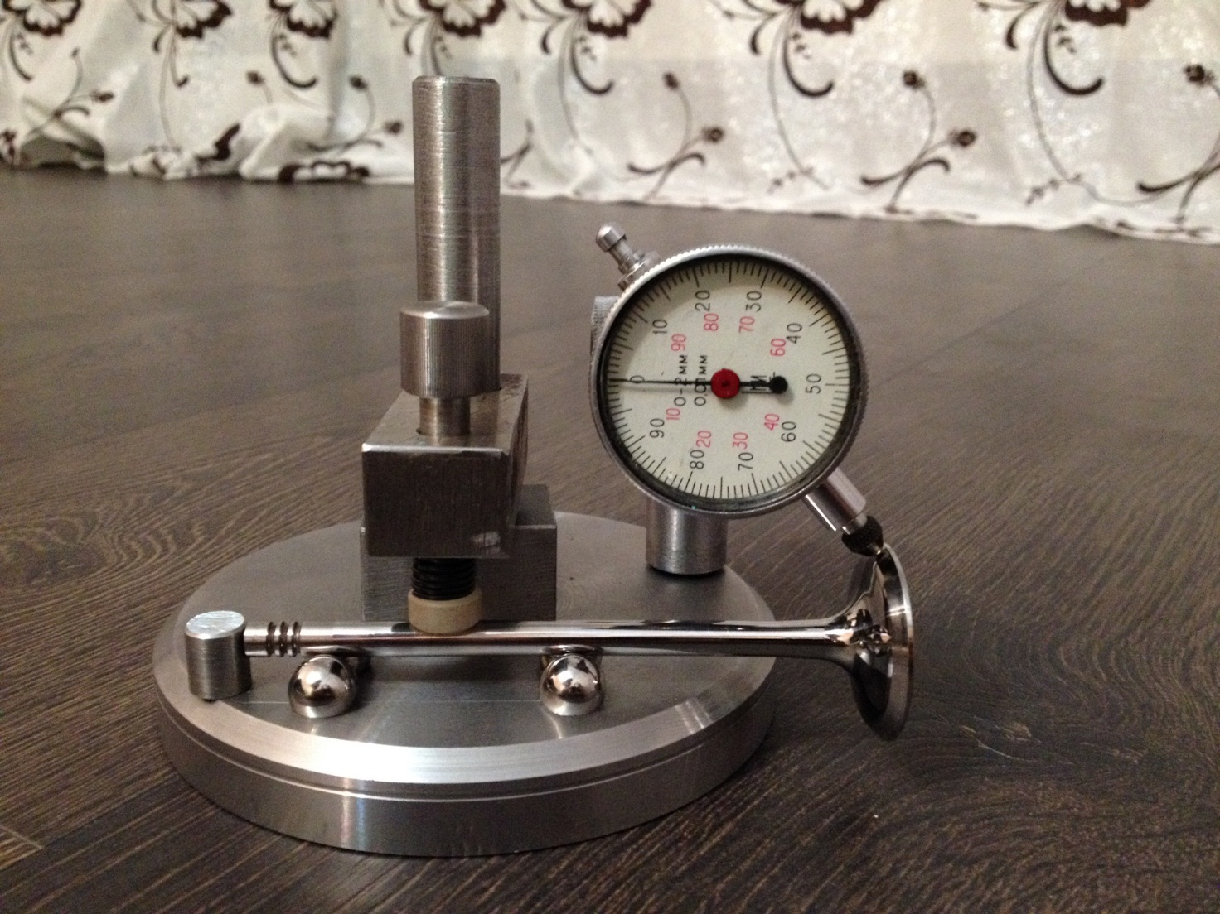

Рис.1. Схема перевірки биття стрижня і робочої фаски клапана, встановленого на призмах.

Поверхня торця клапана повинна бути перпендикулярною до твірної зовнішньої поверхні стрижня з точністю не нижче 0,05 мм на довжині 10 мм. Шорсткість поверхонь торця і стрижня клапана доводять до 7 класу, а робочої фаски тарілки – до 8 класу. Кут нахилу фаски для більшості клапанів повинен становити 45…30°, а впускних клапанів двигунів автомобілів ЗИЛ, та деяких інших – 60…30°. Непрямолінійність стрижня клапана не повинна перевищувати 0,02 мм на довжині 100 мм, биття конічної поверхні тарілки відносно твірної стрижня – не більше 0,05 мм. Тарілки клапанів, висота циліндричного пояска яких менше від 0,05 мм, проточують, зменшуючи діаметр тарілки на 1 мм. Спрацьовані зменшені тарілки клапанів переточують на менший розмір для двигунів інших марок. При цьому треба стежити, щоб впускні клапани не були переточені на випускні (протилежне переточувавання допустиме). Притерті конусні поверхні тарілок клапанів і гнізд головок циліндрів (рис.1) повинні забезпечувати герметичність спряжень. Під час випробування якості притирання гас, залитий у впускні й випускні канали, не повинен просочуватися між спряженими фасками протягом 3 хв. Пристрій для притерання клапанів зображено на рис.2. Притирання клапанів проводять на верстатах типу ОПР-1841А або М-3. Мінімальна ширина притертих фасок – 0,8…1,5 мм.

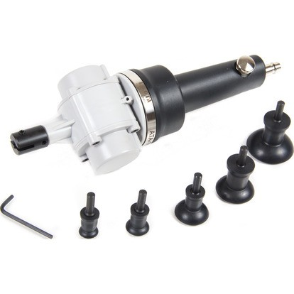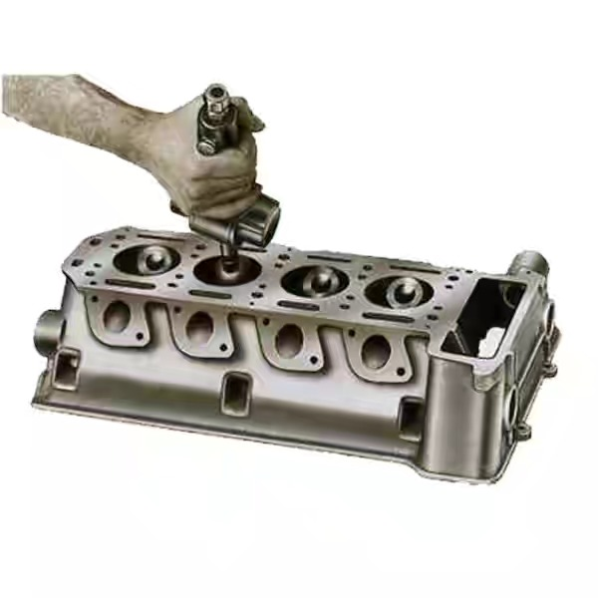

Рис.2. Пристрій для притерання клапанів гбц.